臺北醫學大學今日北醫: 97年度全國醫學盃球類聯誼賽成果

97年度全國醫學盃球類聯誼賽成果
97年度全國醫學盃球類聯誼賽於日前舉行，北醫在男桌、男羽項目榮獲冠軍、男籃、女排項目獲亞軍，成績斐然。
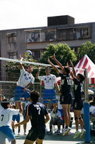
1962年台大病理學大師葉曙教授，有感於運動健身關乎醫學教育成敗之重要性，於是邀中國醫、高雄醫、臺北醫及中山醫等醫學類校院等五校，於1963年元月1日至3日假台大總校區足球場，舉辦全國第一屆醫學盃足球聯誼賽，開啟今日的全國醫學盃球類聯誼賽交流的盛會。
今年適逢本校主辦由學務處體育室承辦，計有六個比賽項目，男女分組共計有十一個獎項，男子組：籃球（32屆）、排球（32屆）、桌球（35屆）、羽球（9屆）、網球（31屆）、足球（47屆）；女子組：籃球（13屆）、排球（17屆）、桌球（35屆）、羽球（4屆）、網球（31屆）。參加學校有台灣大學醫學院、國防醫學院、成功大學醫學院、慈濟大學醫學院、中國醫藥大學、中山醫學大學、高雄醫學大學、輔仁大學醫
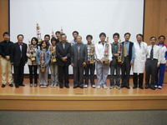
學院、長庚大學醫學院、陽明大學、臺北醫學大學等十一校，報名總計104隊，運動員1236名參加，為期三天的賽事，可謂盛況空前，本校參賽之各項代表隊將士用命終獲佳績，成績詳如附表。
97年度全國醫學盃球類聯誼賽成績
（文／學務處）
« 大一新生家長親師座談會 | 回到電子報首頁 | Give_2_Asia »
http://blog.tmu.edu.tw/tmubt/pdf/007037.html [2009/12/31 下午 02:11:34]

